Grupa Motylki 16.06.2020

Temat tygodniowy: Uroki lata

Drodzy Rodzice, chciałabym przypomnieć o śledzeniu przez Państwo naszej przedszkolnej strony internetowej na bieżąco, zamieszczamy tam najważniejsze komunikaty oraz informacje.

Tematem naszych zajęć w tym tygodniu są uroki lata, dlatego wybrałam dla dzieci bardzo radosną i wpadającą w ucho piosenkę zespołu Fasolek „Tato już lato” Bardzo proszę aby starsze dzieci spróbowały nauczyć się pierwszej zwrotki i refrenu, a młodsze samego refrenu :-)

<https://www.youtube.com/watch?v=AjV0cal75LQ>

Tato, już lato

Będziemy znów jeść lody

Tato, już lato

Kup bilet do przygody

Tato, już lato

Będziemy boso chodzić

Tato, już lato

Już brodę zgolić czas

Gdy ciepły dzień, to nawet leń

Na spacer chciałby iść

Już pora wstać i pobiec w świat

A tata jeszcze śpi

Chcę lody jeść, na drzewo wejść

I z góry patrzyć w dół

Zeskoczyć w piach i chociaż raz

Przeskoczyć z tatą rów

Tato, już lato

Będziemy znów jeść lody

Tato, już lato

Kup bilet do przygody

Tato, już lato

Będziemy boso chodzić

Tato, już lato

Już brodę zgolić czas

Gdy ciepły dzień, popływać chcę

Przez słomkę wodę pić

Na piasku spać i trawę rwać

Do lasu z tatą iść

Maliny jeść, jagody też

W kałuży szukać żab

Tu rośnie grzyb, tam ślimak śpi

Na głowę chrabąszcz spadł

Tato, już lato

Będziemy znów jeść lody

Tato, już lato

Kup bilet do przygody

Tato, już lato

Będziemy boso chodzić

Tato, już lato

Już brodę zgolić czas

Tato, już lato (x4)

Już brodę zgolić czas

Proszę aby dzieci po wysłuchaniu piosenki wymieniły jak najwięcej rzeczy, które mogą robić latem z tatą :-) chętne dzieci mogą jakąś rzecz narysować :-)

Jako pracę plastyczną proponuję wykonanie lodów na patyku ;-)

Z białej kartki wycinamy kształt lodu. Smarujemy go klejem i przyklejamy według własnej inwencji: białe i niebieskie kulki z bibuły, wycięte z żółtej i czerwonej gofrowanej kartki koła i paski oraz niebieskie i żółte koła wycięte dziurkaczem. Gotowy lód przyklejamy do drewnianego patyka.

Materiały:

drewniany patyk po ladach

klej

nożyczki

biała kartka z bloku technicznego w formacie A5

biała, niebieska bibuła

czerwona, żółta kartka gofrowana

niebieskie i żółte koła wycięte dziurkaczem

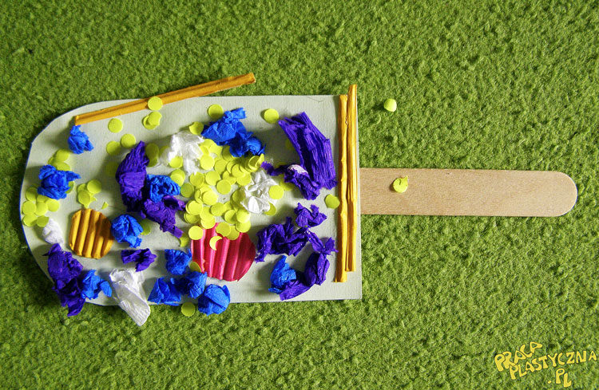-

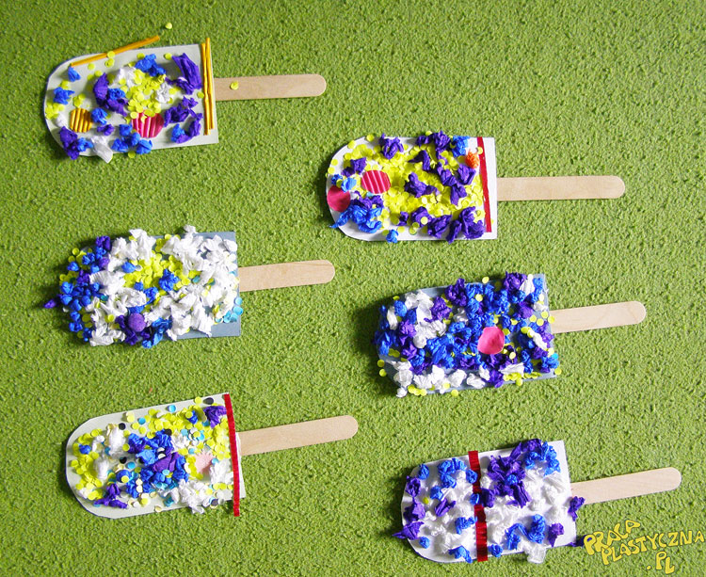-

Pozdrawiam Magda Szczypka